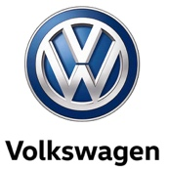

Den nye T-Cross scorer fem stjerner i Euro NCAP

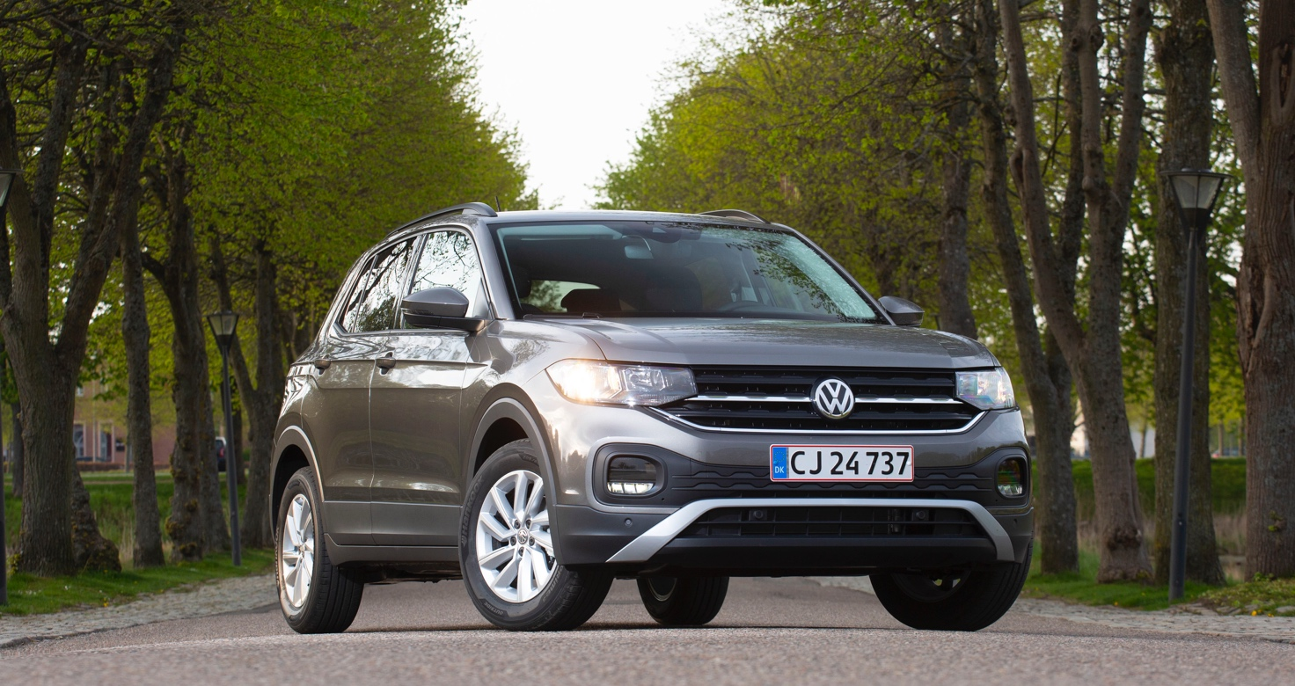

Den nye T-Cross har mere af alt; komfort, rummelighed, fleksibilitet og ikke mindst sikkerhed. Det sidste har Euro NCAP bekræftet med en kollisionstest af den nye T-Cross, der takket være et stærkt kollisionssikkert karrosseri og en stribe af assistentsystemer opnåede topkarakteren 5 stjerner.

Den nye T-Cross er udstyret med en række assistentsystemer, der normalt kun er standard på større og dyrere biler. Sammen med karrosseriets indbyggede kollisionssikkerhed og gode beskyttelse af bilens passagerer, øger disse assistentsystemer sikkerheden, reducerer risikoen for en kollision og forbedrer kørekomforten.

T-Cross har mange plusser som standard
T-Cross er, hvad angår sikkerhedsudstyr, en af de mest veludstyrede SUV’er i klassen. Den kommer standardudstyret med sikkerhedssystemer som Front Assist med fodgænger- og cyklistovervågning, City Emergency Brake, Adaptiv fartpilot, Lane Assist inkl. Blind Spot sensor Plus med udkørselsassistent, Hill Start Assistent og PreCrash. Sidstnævnte lukker automatisk vinduer og soltag, strammer sikkerhedsselerne og opbygger ekstra bremsetryk, hvis sensorer registrerer en overhængende risiko for kollision.

Euro NCAP genskaber i deres omfattende kollisionstests de mest udbredte scenarier for et færdselsuheld. T-Cross gennemførte alle testkategorier til topkarakter, nogle gange endda på tværs af kategorierne. Det betød, at T-Cross opnåede en score på 97 % i kategorien ”beskyttelse af voksne passagerer”. Kun meget få biler har opnået den score, hvilket demonstrerer, at kompakte SUV’er kan matche sikkerheden i større bilmodeller.

En score på 86 % i kategorien ”sikkerhed for børn” understreger også, at T-Cross passer perfekt ind i rollen som familiebil. I kategorien for ”aktive sikkerhedssystemer” opnåede T-Cross en score på 80 %, hvilket er markant bedre end den hidtidige standard i denne bilklasse. Udover den indbyggede passive sikkerhed i bilen, er T-Cross også udstyret med systemer som Front Assist, der holder øje med og øger sikkerheden for fodgængere og cyklister. Med en score på 81 % præsterede T-Cross også højt i denne kategori.

Kombinationen af de flotte testresultater i alle kategorierne betyder, at T-Cross samlet opnår topkarakteren 5 stjerner i EuroNCAPs test. Dermed demonstrerer T-Cross effektivt, at hos Volkswagen er sikkerhed ikke afhængig af bilens størrelse.

Vigtig målestok for sikkerhed
Euro NCAP har kontinuerligt sat nye strenge standarder for sikkerhed i biler gennem de sidste 20 år. Euro NCAPs tests er de seneste år blevet endnu skrappere og omfatter nu flere forskellige kollisionsscenarier. Det omfatter for eksempel frontalkollision, hvor bilen rammer en aluminiumsbarriere med 40 % af fronten ved en hastighed på 64 km/t, sidekollision ved 50 km/t og kollision med en lodret pæl med 32 km/t. Euro NCAP stiller også højere krav til standardmonterede assistentsystemer. Alle detaljer om testprocedurerne og resultater er offentlig tilgængelige på www.euronacp.com

